Зотьева М.О
Воспитатель ГБДОУ ЦРР №29 Красносельского района Санкт-Петербурга
zoteva.mariya@mail.ru
План-конспект занятия «Путешествие семечки»
Занятие рассчитано для детей 3-4 лет.
Предварительная работа: воспитатель с детьми вместе сажают семена цветов на улице. Дети ухаживают за посадкой и когда появятся всходы, то можно проводить проект. Лучшее время проведения весна, либо начало лета.
Цели:
- показать особенности появления цветов;
- познакомить детей со строением цветов;
-продолжать знакомить с сезонными явлениями (солнце, дождь);
-развивать умение работать сообща;
- воспитывать любовь и уважение к природе;
-развитие речи детей по теме, учить строить рассказ, используя мнемотаблицу.
Задачи:
-познакомить с музыкальной композицией А.Олейниковой «Солнышко».
-сформировать с помощью игры представление о том, как появляются растения и закрепить полученные знания в мнемотаблице.
Содержание.
Воспитатель предлагает детям поиграть и поплясать. Музыкально ритмическая игра «Солнышко». Необходимо включить песню «Солнышко»(сл.Наталья Иванова, муз.Анна Олейникова). Воспитатель показывает движения по содержанию композиции, дети повторяют.
Воспитатель обращает внимание детей на любой цветущий цветок в группе.(можно использовать муляж, игрушку)
Ребята, посмотрите, какой красивый цветок у нас вырос. Как красиво он цветет. А вы знаете как он появился? (Ответы)
Цветок вырос из семечки. Давайте представим, что мы маленькие семена, которые находятся под землей.
Воспитатель предлагает детям сесть на корточки, руки при этом поднять над головой, сомкнуть( тем самым показать семечка под землей).
Семечко в земле сидит.
Закапал дождь. (указательным пальцем правой руки стучим по ладошке левой руки)
Семечко набухло и у него появились корешки. (также сидя на корточках, дети трясут руками, опущенными вниз, широко расставив пальцы )
Засветило солнышко! (дети улыбаются, широко расставив пальцы подносят ладошки к лицу, тем самым показывая какие у солнца лучи)
Раз листок, два листок(все также сидя на корточках, дети поднимают сперва одну руку, затем другую вверх)
Потянулся стебелек.(дети медленно встают)
Вот и все, расцвел цветок.(дети улыбаются, руками показывая цветок).
Игра повторяется. Затем воспитатель предлагает детям сесть.
Ребята давайте вспомним как же появился цветок?
На доске прикреплен большой лист бумаги, расчерченный на 6 отделов для мнемотаблицы. Воспитатель, задавая наводящие вопросы, делает зарисовку проведенной игры, а потом дети самостоятельно будут раскрашивать полученную мнемотаблицу.
Ребята из чего появился цветок? (Из семечка)
А где находится семечко? (Под землей)
Воспитатель в первом квадрате в середине рисует черный круг, а сверху полосу-землю.
Это наше семечко. Оно лежит в земле.
А что дальше происходит? (Закапал дождь)
Воспитатель рисует во втором квадрате облако и капли.
Это наша туча из которой идет дождь.
И что же случилось с семечком? (У него появились корешки)
Воспитатель в третьем квадрате рисует черный круг, из круга рисует зеленые корешки , а сверху полосу-землю
Правильно вот наше семечко из которого появились корешки. Давайте не будем забывать, что семечко под землей.
Хорошо, а что же дальше? (Засветило солнышко)
Воспитатель в четвертом квадрате мнемотаблицы рисует солнышко.
Вот оно солнышко. Лучики у него теплые, теплые.
Ребятки, как же помогло солнышко нашему семечку, что у него стало появляться? (Раз листок, два листок)
Воспитатель делает зарисовку в пятом квадрате. Рисует внизу полосу-землю.
Ребята где осталось семечко с корешками? (Под землей)
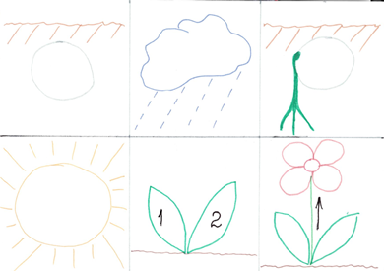
Правильно, вот земля, семечко внизу. А листики появляются сверху, на поверхности. Раз, два.
Воспитатель рисует сначала один зеленый лист, затем другой. На первом листе пишет цифру 1, на втором цифру два черным маркером.
Молодцы, а что же произошло потом? (потянулся стебелек)
фото 1, мнемотаблица
На последнем квадрате мнемотаблицы воспитатель снова делает зарисовку, как на предыдущем. Теперь дорисовывая зеленый стебелек и рядом черную стрелку вверх.
Вот и все расцвел цветок!
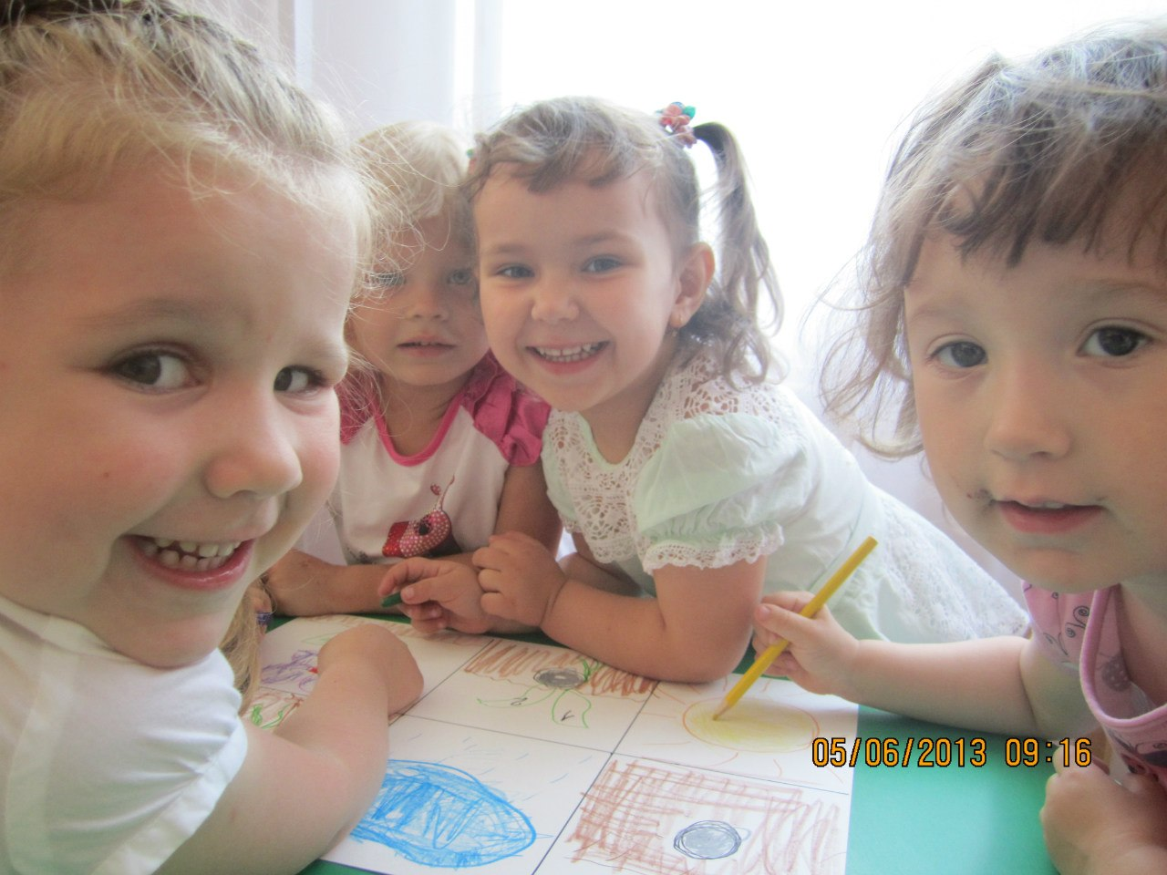
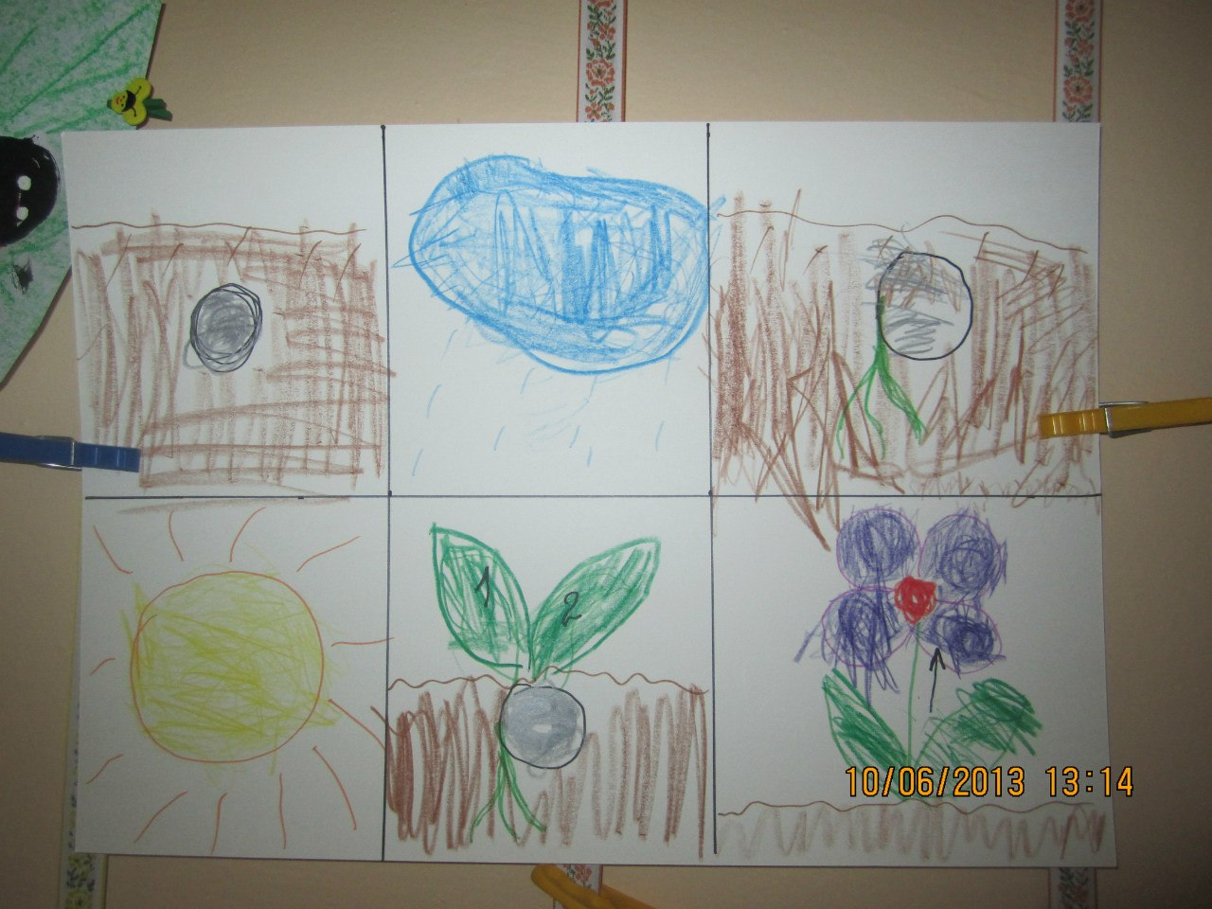
Воспитатель дорисовывает цветок. В итоге получается не раскрашенная мнемотаблица. (фото 1, мнемотаблица) Воспитатель предлагает детям ее разукрасить всем вместе. Звучат звуки леса. Дети увлечены. Воспитатель им помогает. (фото2, 3 разукрашивают мнемотаблицу)
фото 2
фото 3

По окончании работы дети по желанию рассказывают и показывают путешествие семечки. Теперь им в этом помогает сделанная их руками мнемотаблица!
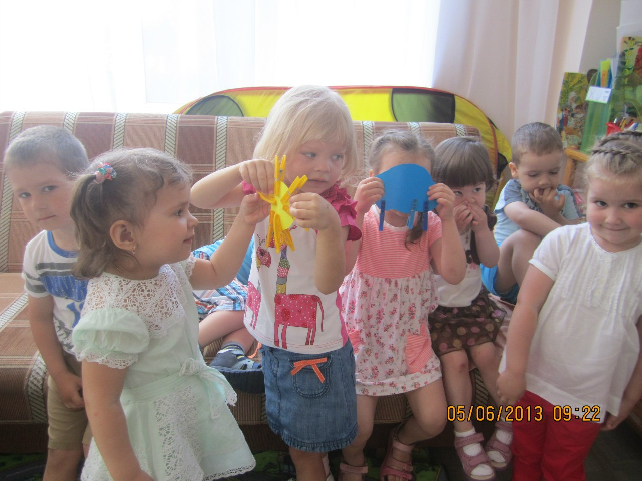
После, если дети не утомлены можно провести игру с прищепками «Что помогло цветку вырасти?» дети прищепляют лучи солнышку и дождик для тучки. Солнце и тучка делаются заранее из двухстороннего цветного картона.(фото 4, игра «Что помогло цветку вырасти?»)
фото 4

